**新 书 推 荐**

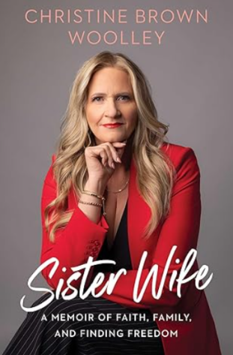**中文书名：****《聚光灯下的抉择：一位妻子的觉醒与自由之路》**

**英文书名：*Sister Wife: A Memoir of Faith, Family, and Finding Freedom***

**作 者：Christine Brown Woolley**

**出 版 社：S&S, Gallery Books**

**代理公司：ANA/Jessica**

**页 数：320页**

**出版时间：2025年9月**

**代理地区：中国大陆、台湾**

**审读资料：电子稿**

**类 型：传记/回忆录**

**Best Sellers Rank:**

**#1 in Memoirs (Books)**

**#1 in Religious Cults (Books)**

**#2 in Television Performer Biographies**

**内容简介：**

TLC频道《Sister Wife》明星克里斯汀·布朗·伍莱带来开创性心灵回忆录，讲述一个非凡家庭的生存真相，以及挣脱摩门教桎梏——告别已知世界的勇气。

克里斯汀·布朗·伍莱曾始终憧憬完美家庭：可爱的孩子、深情的丈夫，以及共享婚姻的姐妹妻子团。在犹他州一夫多妻实践者家庭长大的她，深知自己的生活异于常人，但这从未减弱她对童年热闹家庭的眷恋。

1994年成为科迪·布朗的第三任妻子后，克里斯汀终于得偿所愿拥有欢乐大家庭。当TLC热门剧《Sister Wives》于2010年首播时，她视此为展现多妻制光明面的契机——互助之手、热烈讨论与无与伦比的忠诚。但摄像机同时也揭示了更阴暗的真相。

在这部坦诚的回忆录中，克里斯汀首度公开远离多妻制的心路历程，以及与她所知世界决裂的勇敢征途。感人至深、真挚透彻的叙述，呈现了这位姐妹妻子从聚光灯下到重生之旅的独特力量。

**作者简介：**

**克里斯汀·布朗·伍莱（Christine Brown Woolley）**因TLC真人秀《Sister Wife》成名，育有六名子女，现与丈夫幸福定居犹他州。Instagram与TikTok账号@Christine_BrownSW。

**全书目录：**

序章：缘起  
第一章：女儿  
第二章：姐妹  
第三章：妻子  
第四章：女性  
终章：新生

**感谢您的阅读！**

**请将反馈信息发至：版权负责人**

**Email**：**[Rights@nurnberg.com.cn](mailto:Rights@nurnberg.com.cn)**

安德鲁·纳伯格联合国际有限公司北京代表处

北京市海淀区中关村大街甲59号中国人民大学文化大厦1705室, 邮编：100872

电话：010-82504106, 传真：010-82504200

公司网址：[http://www.nurnberg.com.cn](http://www.nurnberg.com.cn/)

书目下载：<http://www.nurnberg.com.cn/booklist_zh/list.aspx>

书讯浏览：<http://www.nurnberg.com.cn/book/book.aspx>

视频推荐：<http://www.nurnberg.com.cn/video/video.aspx>

豆瓣小站：<http://site.douban.com/110577/>

新浪微博：[安德鲁纳伯格公司的微博_微博 (weibo.com)](https://weibo.com/1877653117/profile?topnav=1&wvr=6)

微信订阅号：ANABJ2002

